OBECNĚ ZÁVAZNÁ VYHLÁŠKA

o stanovení místních koeficientů daně z nemovitých věcí

Zastupitelstvo města Karviné na svém zasedání dne 16.09.2024 rozhodlo vydat v souladu s § 12 odst. 1 písm. a) zákona č. 338/1992 Sb., o dani z nemovitých věcí, ve znění pozdějších předpisů (dále jen „zákon o dani z nemovitých věcí“), a v souladu s § 10 písm. d) a § 84 odst. 2 písm. h) zákona č. 128/2000 Sb., o obcích (obecní zřízení), ve znění pozdějších předpisů, tuto obecně závaznou vyhlášku (dále jen „vyhláška“):

Místní koeficient pro obec

* 1. Statutární město Karviná stanovuje místní koeficient pro obec ve výši **2,0**.
  2. Tento místní koeficient se vztahuje na všechny nemovité věci na území celého města s výjimkou pozemků zařazených do skupiny vybraných zemědělských pozemků, trvalých travních porostů nebo nevyužitelných ostatních ploch.[1]
  3. Pokud se na nemovitou věc vztahuje vedle místního koeficientu pro obec také jiný místní koeficient, místní koeficient pro obec se na ni nepoužije.[2]

Místní koeficient pro jednotlivé katastrální území

* 1. Statutární město Karviná stanovuje místní koeficient pro jednotlivé katastrální území, a to v následující výši:

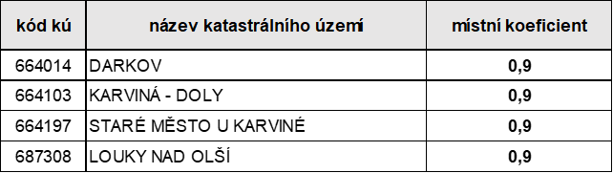

* 1. Místní koeficient pro jednotlivé katastrální území se vztahuje na všechny nemovité věci na území daného katastrálního území s výjimkou pozemků zařazených do skupiny vybraných zemědělských pozemků, trvalých travních porostů nebo nevyužitelných ostatních ploch.[3]

Místní koeficient pro jednotlivé skupiny nemovitých věcí

* 1. Statutární město Karviná stanovuje místní koeficient pro uvedené skupiny pozemků dle § 5a odst. 1 a pro jednotlivé skupiny staveb a jednotek dle § 10a odst. 1 zákona o dani z nemovitých věcí v následující výši:

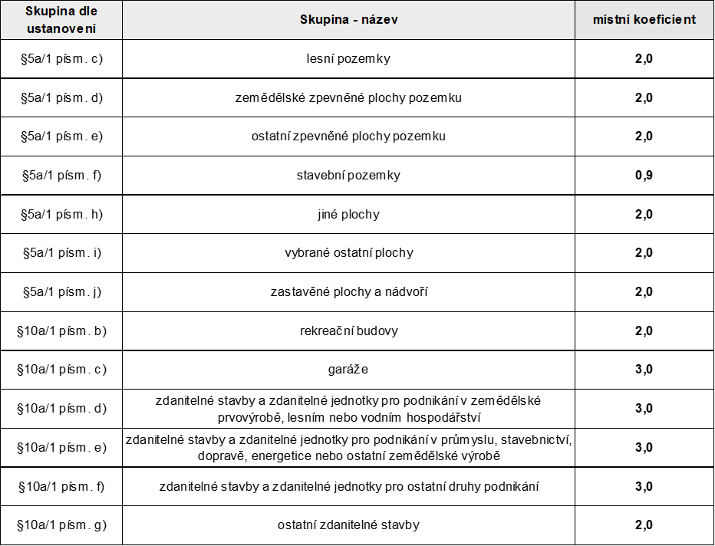

* 1. Místní koeficient pro jednotlivou skupinu nemovitých věcí se vztahuje na všechny nemovité věci dané skupiny nemovitých věcí na území celého statutárního města Karviná.[4]
  2. Pokud se na nemovitou věc vztahuje vedle místního koeficientu pro jednotlivou skupinu nemovitých věcí také místní koeficient pro jednotlivé katastrální území, použije se vyšší z nich.[5]

Zrušovací ustanovení

Touto vyhláškou se zrušují obecně závazná vyhláška statutárního města Karviná č. 11/2001 o stanovení koeficientu při výpočtu daně z nemovitosti, ze dne 6. 11. 2001, ve znění pozdějších změn a obecně závazná vyhláška statutárního města Karviná č. 3/2015 o stanovení místního koeficientu pro výpočet daně z nemovitých věcí, ze dne 10. 9. 2015.

Účinnost

Tato obecně závazná vyhláška byla schválena Zastupitelstvem města Karviná usnesením č. 299 ze dne 16. 09. 2024 a nabývá účinnosti dnem 1. ledna 2025.

Ing. Jan Wolf v. r.

primátor

Ing. Lukáš Raszyk v. r.

náměstek primátora

1. § 12ab odst. 1 a 6 zákona o dani z nemovitých věcí.
2. § 12 odst. 5 zákona o dani z nemovitých věcí.
3. § 12ab odst. 2 a 6 zákona o dani z nemovitých věcí.
4. § 12ab odst. 4 zákona o dani z nemovitých věcí.
5. § 12 odst. 7 zákona o dani z nemovitých věcí.